概率与数理统计试题（满分100分）

- 填空题（每空5分，共6空，30分）
- 随机变量和相互独立，且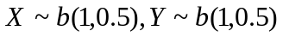，则随机变量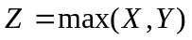的分布律为 。

答案: 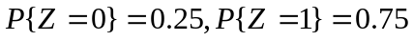

- 已知随机变量具有概率密度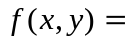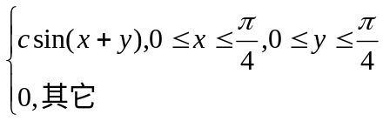
则 ，的边缘密度函数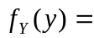 。

答案：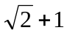, 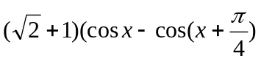；

- 设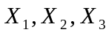相互独立，且，则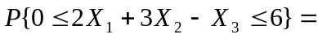 。

答案：

- 一名射手射击，各次射击是相互独立，正中目标的概率为 p，射击直至击中目标两次为止。设以 X 表示首次击中目标所进行的射击次数，以 Y 表示总共进行的射击次数，那么 X （X=m）和 Y(Y=n) 的联合分布律是 。

答案：Y=n代表第n次射击时二度击中目标，且在第1次、第2次，…，第n–1次射击中恰有一次击中目标。不管X,Y是多少，（X, Y）的概率都是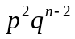 ,其中q=1-p， m=1,2,…,n-1，n = 2,3,… 。

- 设风速V在（0，a）上服从均匀分布，即具有概率密度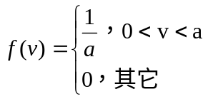
设飞机机翼受到的正压力W是V的函数：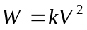（V是风速，k>0 是常数）。那么，W的数学期望为E（W）= 。

答案： E（W）=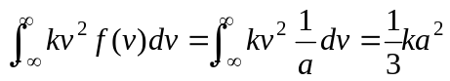

- 计算题（共5题，合计46分）

- (8分)以往数据分析结果表明，当机器调整良好时，产品合格率为98％，机器发生某种故障时，合格率为55％。每天早上机器开动时，机器调整良好的概率为95％。求，已知某日早上第一件产品是合格品时，机器调整良好的概率是多少?

答案：

设A为事件“产品合格”，B为“机器调整良好”。

已知P(A∣B)＝0.98，P(A∣)＝0.55，P(B)＝0.95，P()＝0.05，

需求的概率为P(B∣A)。

由贝叶斯公式
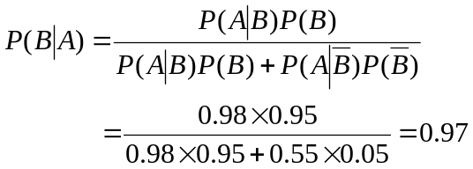

- （8分）某人进行射击，设每次射击的命中律为0.02，独立射击400次，试求至少击中两次的概率（提示:已知其中泊松分布当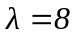时, F(1)=0.0030）。

答案：将每次射击看成一次试验。
射击中的次数为X，则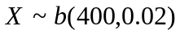；
X的分布律为：
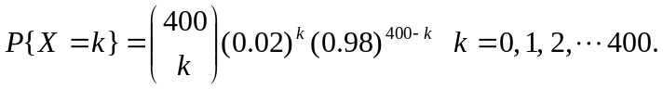
于是所求概率为，
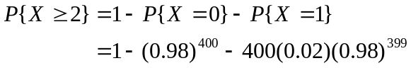
要求：
写出上述二项分布计算公式，没有结果也算正确
或者利用泊松定理近似计算：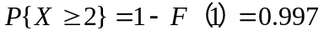

- （8分）设随机变量具有概率密度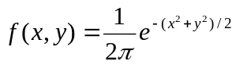，求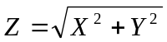的概率密度函数。

答案：设的分布函数为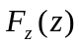，
则当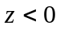时，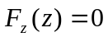；
当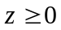时，
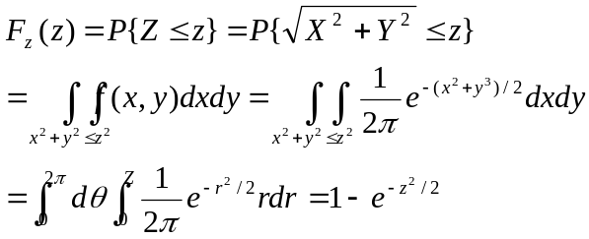
所以的概率密度函数
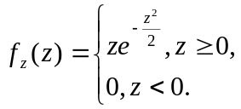

- （10分）有5个相互独立工作的电子装置，它们的寿命X_{k}(k=1,2，3，4，5)服从同一指数分布，其概率密度为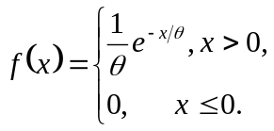，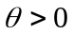，若将这5个电子装置并联连接组成整机，求整机寿命（以小时记）M的数学期望。

答案:
5个电子装置并联，整机寿命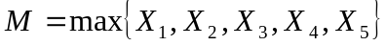，要求N，M的数学期望，关键求N,M的密度函数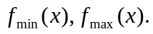
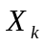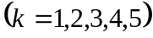的分布函数为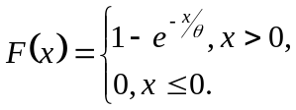。
因为5个电子装置并联，所以整机寿命的分布函数为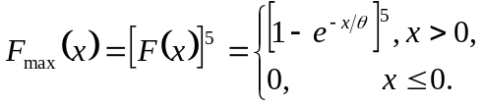，因而N的概率密度为

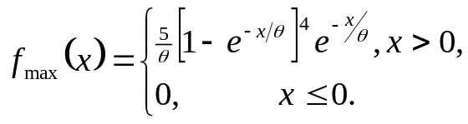，于是N的数学期望为
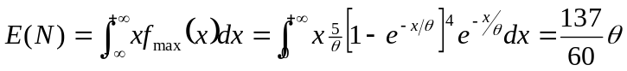。

- （12分）设连续型随机变量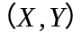的概率密度为，求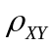。
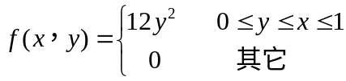
答案：
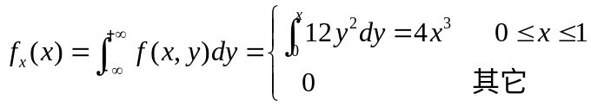
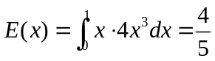
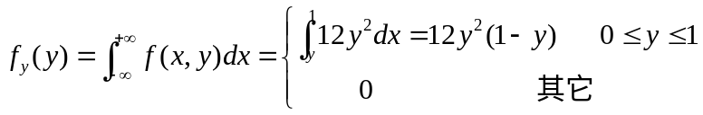
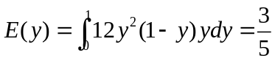
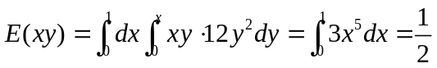
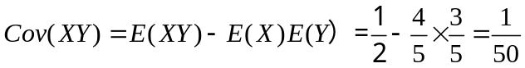
又 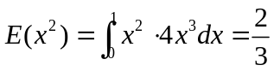
所以 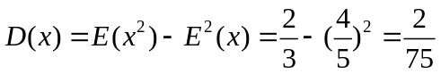
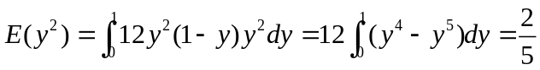
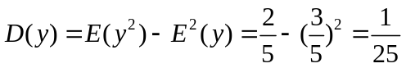
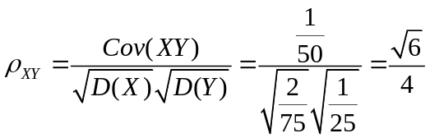

- 证明题（共 2题，合计24分）

- （12分）设随机变量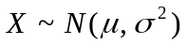．试证明X的线性函数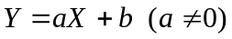也服从正态分布。
答案：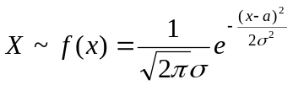
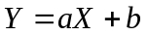单调函数，且值域为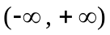
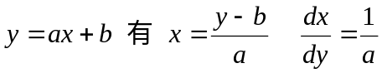
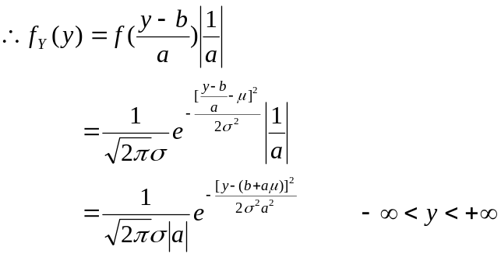
即有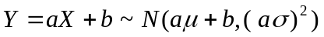．

- （12分）设、是两个连续型随机变量，且相互独立，试证明：
（1）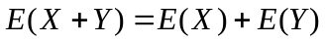；（2）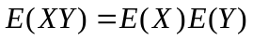。

答案：设二维随机变量（X，Y）的概率密度为f(x,y)，边缘概率密度为f_{X}(x),f_{Y}(y)。
E(X+Y)=

=
E（X）+E（Y）
得证（1）。

又，若X,Y相互独立，
E（XY）=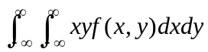=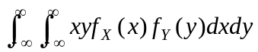
=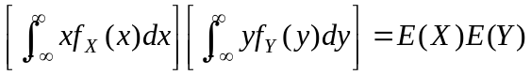

得证（2）。

